이 력 서 연봉 : 회사내규

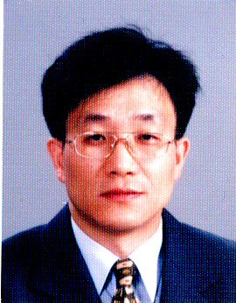 | . 성 명 : 유 남 식  . 생년월일 : 1965 년 12 월 15 일  . 주 소 : 경기 하남시 덕풍1동 524 덕풍현대A 101동607호  . 연 락 처 : 010-5012-1965 031-699-8031  . E-MAIL : yunamsik1@empas.com

지원 분야 : 관리부문

경력사항(31년)

■ 동진밸브외 경영관리총괄 2014년 06월 ~ 2019년 11월 ( 5년 5개월)
■ 에스에스씨피주식회사 회계팀장 2012년 12월 ~ 2014년 06월 (1년 7개월)
■ 베네데스하이텍㈜ 관리팀장 1994년 06월 ~ 2012년 10월 (18년 4개월)
■ (주)현대증권 사원 1988년 02월 ~ 1994년 06월 ( 6년 4개월)

직무능력

■ 회계 / 재무 / 외환 / 인사 / 총무 업무 등 풍부한 관리 업무 경험 및 전문 지식 보유
■ 상황판단과 이해력이 빨라 문제해결 능력이 뛰어남
■ 도덕심, 정직과 성실, 신용을 바탕으로, 公私를 명확히 구분하여 업무수행
■ 중소기업 관리 총책임자로서 실무형 관리자임.
■ 회계감사법인감사수행 / 국세청, 증권감독원 세무조사 경험으로 회사의 대응 방향 설정 가능

학력사항

■ 국민대학교(서울) 상경대학 경영학과 졸업 (1999년)
■ 경기상업고등학교(서울) 졸업 (1984년)

기타사항 (컴퓨터 활용능력, 자격증 등)

■ 컴퓨터 활용 능력 : 워드, 엑셀, 파워포인트, 더존회계프로그램
■ 자격 사항 : 자동차 운전면허 2종 보통, 회계관리사 취득
■ 외국어 능력 : [영 어] (중급)

